TAICS TC1前瞻行動通訊技術工作委員會
[TAICS TC1#20暨TC1-WG1#10工作會議通知]
Date: 2019/11/15
Designator: TAICS TC01-19-0062-00-00
Author(s):
Name | Affiliation | Address | Phone | email
王竣彥 | TC1秘書 | 新竹縣竹東鎮中興路四段195號 |  | ChunYen@itri.org.tw
陳薇安 | 工業技術研究院 | 新竹縣竹東鎮中興路四段195號 |  | itri527823@itri.org.tw
Abstract
台灣資通產業標準協會(TAICS)_ TC1前瞻行動通訊技術工作委員會第20次工作會議暨頻譜研究工作小組第10次工作會議之會議通知。

TAICS TC1#20暨TC1-WG1#10工作會議通知

前瞻行動通訊技術工作委員會將召開TC1#20暨TC1-WG1#10工作會議，誠摯地邀請所有會員熱烈參與提供您寶貴的意見。

- 會議時間：2019.12.02 (一) 9:30 AM
- 會議地點：TAICS台北辦公室第一會議室
台北市重慶南路二段51號8樓之1 (永豐餘大樓)
- 會議主席：TC1主席 傅宜康 聯發科技/資深部門經理
- 會議議程
Time | Topics | Host
9:10-9:30 | Registration
9:30-10:30  WG1#10 meeting | Spectrum study WG | WG1 Chair  Tzu-Ming Lin
10:30-12:00  TC1#20 meeting | 1 Opening the TC1#20 meeting | TC1 Chair  I-Kang Fu
 | 2 General
 | 2.1 Approval of TC1#20 agenda
 | 2.2 Approval of the TC1#19 meeting minutes
 | 2.3 Summary of Rel-17 priority survey result
 | 3 3GPP TSG#86 alignment
 | 4 Status report of spectrum study WG
 | 5 Status report of IMT-2020 evaluation process
 | 6 Approval of new study item proposal
 | 7 Any other business
 | 8 Closing of the meeting

- 報名方式：請於108年11月27日(三) 以前
至協會網站http://www.taics.org.tw/index.php/meeting/index/cat_id/1
報名填寫，謝謝。
- 本會議為台灣資通產業標準協會內部會議，參加對象為協會會員。
- 會議聯絡人：陳薇安小姐 itri527823@itri.org.tw 電話03-5913667
【會議地點】
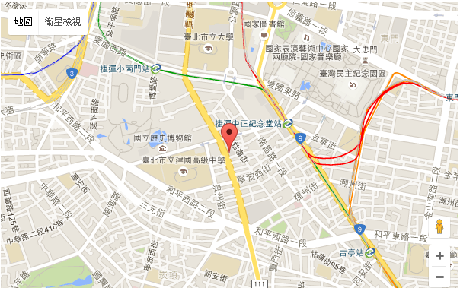
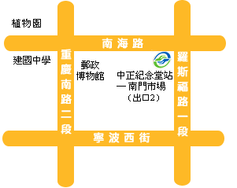
- 捷運：搭乘捷運淡水信義線或松山新店線線，至中正紀念堂站下車，由2號出口沿南海路直行，步行約7分鐘，至重慶南路左轉即可。
- 公車：搭乘台北市公車：15、18、235、295、662、663至南昌路站下車；或 227、248、262、304、706，至寧波重慶南路口下車；或1、5、204、630至自來水西分處站下車。

